TCVN 7739-5:2007
SỢI THỦY TINH - PHƯƠNG PHÁP THỬ - PHẦN 5: XÁC ĐỊNH ĐỘ XE CỦA SỢI
Glass fibers - Test methods - Part 5: Determination of twist
1. Phạm vi áp dụng
Tiêu chuẩn này quy định phương pháp xác định độ xe của sợi thủy tinh.
2. Thuật ngữ và định nghĩa
Thuật ngữ sử dụng trong tiêu chuẩn này được hiểu như sau:
2.1. Kiểu xe chữ Z và kiểu xe chữ S (Z twist and S twist)
Kiểu xe chữ Z và kiểu xe chữ S là các kiểu xe của sợi tạo thành các vòng xoắn dạng chữ Z hoặc chữ S quanh trục trung tâm sợi ở vị trí thẳng đứng (xem Hình 1).
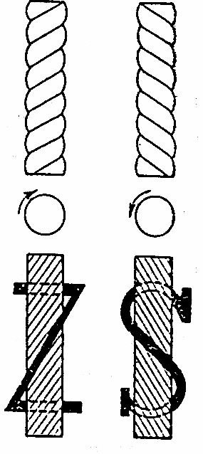
Hình 1 - Mô tả kiểu xe chữ Z và chữ S
2.2. Độ xe (tpm-twist per meter)
Độ xe của sợi thủy tinh là số vòng xoắn của sợi thủy tinh trên một mét chiều dài sợi, quanh trục trung tâm theo hình chữ Z hay chữ S.
3. Nguyên tắc
Sợi dùng làm mẫu thử đã biết chiều dài, tiến hành tháo sợi từ từ ngược với hướng đã xe cho tới khi tất cả các sợi nằm song song với nhau.
Ghi lại kiểu xe của sợi (S hoặc Z) và số vòng xoắn đã tháo được trên một mét chiều dài sợi.
4. Thiết bị, dụng cụ
4.1. Thiết bị xác định độ xe của sợi, bao gồm:
- Hai chiếc kẹp, một chiếc chuyển động theo chiều nằm ngang và một chiếc quay quanh một thanh dẫn. Kẹp phải giữ mẫu căng nhưng không làm đứt mẫu;
- Có bộ phận đếm được số vòng quay của sợi khi tháo ra và có khả năng đo được chiều dài mẫu sợi đoạn giữa hai chiếc kẹp với độ chính xác ± 1 mm;
Thiết bị phải có khả năng giữ chặt sợi mà không cần phải dán hay làm hỏng sợi và có khả năng điều chỉnh lực kéo giữa hai đầu kẹp. Khoảng cách ban đầu giữa hai kẹp là (500 ± 1) mm.
4.2. Dao hoặc kéo, dùng để cắt mẫu.
4.3. Kính lúp, dùng để quan sát khi thí nghiệm.
5. Mẫu thử
Lấy ba mẫu liền kề trong một ống hay cuộn sợi (có thể lấy số mẫu lớn hơn nhưng phải là mẫu liền kề). Chiều dài của mẫu thử phải lớn hơn 500 mm.
Phải đảm bảo mẫu đem thử không bị đứt.
6. Cách tiến hành
Lấy mẫu sợi ra khỏi cuộn sản phẩm.
Đặt mẫu sợi thủy tinh nằm thẳng, đảm bảo những sợi đem đi thử không bị đứt.
Nhẹ nhàng đưa mẫu vào thiết bị thử, cố định một đầu bằng kẹp quay và đầu kia bằng kẹp trượt. Sau khi kẹp phải chắc chắn các sợi đều kéo căng với lực kéo (0,25 ± 0,1) cN/tex.
Đặt thiết bị đo về vị trí 0. Quay kẹp xoay hướng ngược lại với hướng sợi được xe, đảm bảo sợi không bị trùng.
Dùng kính lúp quan sát quá trình xoay kẹp sao cho tất cả các sợi nằm song song với nhau thì dừng lại.
Đếm và ghi nhận số vòng xoay (N).
Lặp lại quá trình đo cho các mẫu còn lại.
7. Tính kết quả
Độ xe của sợi (T), tính bằng vòng/m, theo công thức sau:
T =
trong đó:
N là số vòng xe của sợi được tháo ra;
L là chiều dài của mẫu trước khi tháo sợi, tính bằng mét.
Kết quả là giá trị trung bình của 3 mẫu thử.
8. Báo cáo thử nghiệm
Báo cáo kết quả thử nghiệm phải có đủ các thông tin như sau:
- tên và loại mẫu;
- những đặc điểm cần thiết để nhận biết mẫu thử;
- số lượng và kích thước của từng mẫu thử;
- độ xe của từng mẫu và giá trị trung bình của các mẫu thử;
- các thao tác khác với tiêu chuẩn, nếu có;
- ngày và người tiến hành thử nghiệm;
- viện dẫn tiêu chuẩn này.

